Presentación mundial del Mazda MX-30 e-Skyactiv R-EV

- Un modelo híbrido enchufable como solo puede hacerlo Mazda, con un motor rotativo como generador eléctrico.
- Desde el día 13 de enero se aceptan pedidos en el mercado español.

Madrid, 13 de enero de 2023. Hoy se presenta en Europa, en el Salón del Automóvil de Bruselas^{*1}, el Mazda MX-30 e-Skyactiv R-EV, el nuevo modelo híbrido enchufable de Mazda que incorpora un motor rotativo como generador eléctrico.
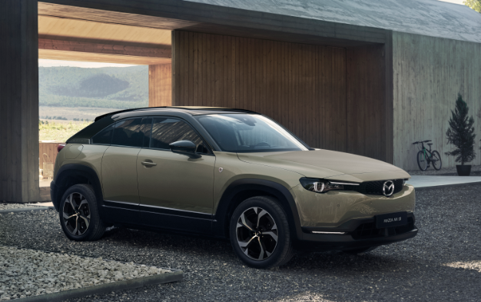 | 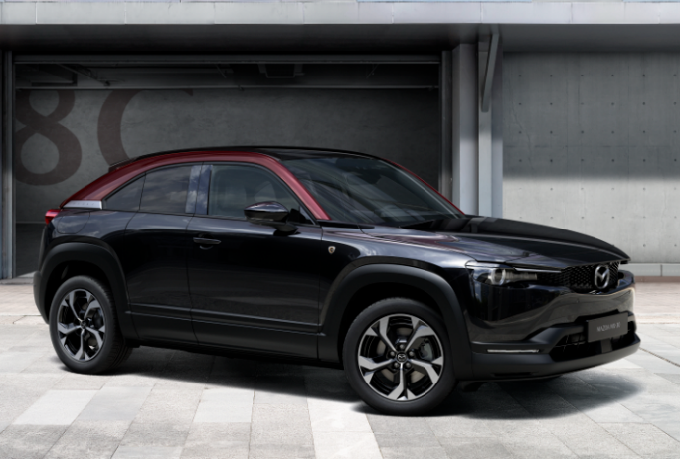
Mazda MX-30 e-Skyactiv R-EV  (especificación para Europa) | Mazda MX-30 e-Skyactiv R-EV  Edition R (especificación para Europa)

El Mazda MX-30 se lanzó en 2020 y fue el primer modelo cien por cien eléctrico de producción en serie de la marca. Se convirtió en la pieza central del programa de electrificación de Mazda y, posteriormente, se complementó con un modelo de hibridación ligera en algunos mercados no europeos. Se basa en el concepto "Vive fiel a ti mismo" y combina un exterior que gusta desde el primer instante con una conducción pura y placentera. El habitáculo llama la atención por el uso de materiales cálidos, pensados para infundir tranquilidad. Todo en este vehículo hace que el tiempo que sus propietarios pasan a bordo sea una experiencia inspiradora.

Ahora, el nuevo MX-30 e-Skyactiv R-EV se presenta como un híbrido enchufable en serie, con los mismos atributos que el MX-30 original pero con nuevas posibilidades de uso de la batería eléctrica del coche. El Mazda MX-30 e-Skyactiv R-EV ofrece una autonomía de 85 km^{*2} en modo eléctrico, suficiente para los desplazamientos cotidianos. Además, incorpora un generador eléctrico (mediante un motor rotativo) que facilita los viajes de larga distancia. En todo momento, el motor eléctrico es el que mueve el coche, consiguiendo una suave y elevada calidad de conducción.

Para alimentar el generador eléctrico, Mazda ha decidido utilizar un motor rotativo, una tecnología única con un tamaño insuperablemente compacto, para producir la potencia necesaria. Así, el motor rotativo 8C de nuevo desarrollo se aloja sin dificultad en el vano motor, junto al generador y a un motor eléctrico de alta potencia. Esta motorización eléctrica compacta se completa con una batería de ion litio de 17,8 kWh y un depósito de gasolina de 50 litros, formando un sistema híbrido enchufable en serie único con una autonomía total muy competitiva.

El nuevo Mazda MX-30 R-EV ya puede ser reservado en el mercado español desde el próximo día 13 de enero con un precio de partida de 38.050 €, en acabado Prime-Line; teniendo el mismo precio de inicio en la gama que su modelo equivalente cien por cien eléctrico. El nuevo modelo llegará a los concesionarios de Mazda a principios de este verano.

El Mazda MX-30 e-Skyactiv R-EV está a la altura de las necesidades de los clientes con estilos de vida activos. Por eso la batería admite recarga normal de corriente alterna monofásica o trifásica y recarga rápida de corriente alterna. Además, este modelo puede suministrar 1500 W de potencia eléctrica a aparatos externos y ofrece tres modos de conducción —Normal, EV y Carga— para distintas situaciones. El motor eléctrico desarrolla una potencia de 125 kW y tiene un comportamiento dinámico notable.

El vehículo que se ha presentado en el Salón del Automóvil de Bruselas es el “Edition R”, un modelo de edición especial que estará disponible cuando salga a la venta el Mazda MX-30 e-Skyactiv R-EV. Lo que más llama la atención en el diseño del Edition R es su exclusivo tono de carrocería Maroon Rouge Metallic, que se emplea en los pilares de las puertas y los laterales del techo. Este color está inspirado en el del primer turismo de Mazda, el Mazda R360 Coupé. El resto de la carrocería y el interior son de color negro. El Edition R incorpora también una serie de elementos de diseño exclusivos, como un emblema en forma de rotor, que va cosido a las alfombrillas y grabado en relieve en los reposacabezas de los asientos.

Desde Mazda, queremos contribuir a preservar el entorno natural y hacer una aportación al conjunto de la sociedad con una experiencia de conducción natural y placentera. De hecho, en nuestra opinión, ese es precisamente el atractivo inherente de los automóviles. También queremos ser una marca sinónimo de diversión y vitalidad, con una conexión especial con nuestros clientes.

^{*1} Día reservado a los medios: 13 de enero; días de entrada general: del 14 al 22 de enero.
^{*2} Autonomía en modo eléctrico puro: 110 km en ciclo urbano europeo WLTC y 85 km en ciclo combinado europeo WLTC. Cifras de autonomía aplicables cuando el vehículo circula en modo EV. Estos valores corresponden a condiciones de prueba específicas. La autonomía real en modo eléctrico puro puede variar dependiendo de las condiciones reales de conducción. Adicionalmente, en determinadas situaciones se activa el motor rotativo para proporcionar la potencia requerida; por ejemplo, cuando el conductor acelera con rapidez y pisa deliberadamente el pedal más allá de un determinado punto (equivalente al “kickdown” cambio forzado en el pedal del acelerador de los vehículos automáticos convencionales).

###

Para más información:

Natalia García
Directora de comunicación
Telf. 914185480 / 609260632
ngarcia@mazdaeur.com

Juan Antonio Moya
Jefe de prensa
Telf. 914185480 / 616455295
jmoya@mazdaeur.com

Web de prensa: www.mazda-press.es
Web oficial: www.mazda.es
Facebook: www.facebook.com/MazdaES
Twitter: @MazdaEspana
Instagram: @mazdaespana

Mazda Motor Corporation, empresa fundada en 1920 y con sede en Hiroshima (Japón), es uno de los mayores fabricantes de automóviles de Japón con unas ventas de 1,6 millones de unidades, que fabrica en diez plantas. Mazda cuenta con cinco centros de I+D, está presente en más de 130 países con casi 50.000 empleados y acumula cerca de 1.500 premios desde el año 2002.

Mazda Automóviles España, S.A., empresa fundada en marzo de 2000 y con sede en Madrid (España), es la filial de Mazda Motor Corporation en España y actualmente distribuye ocho modelos en el mercado español: Mazda2 (utilitario), Mazda3 (compacto), Mazda6 (berlina), Mazda MX-5 (descapotable), gama todo camino (SUV): Mazda CX-60, Mazda CX-5, Mazda CX-30 y el modelo 100% eléctrico Mazda MX-30, cubriendo prácticamente la totalidad de los segmentos del mercado. Cuenta con un capital humano de más de 50 empleados.

